DigiFoto en HCC Apeldoorn doen een rondje Afrika

Wessel Sijl

De traditionele jaarlijkse foto-excursie van het platform DigiFoto was ditmaal een safari op het Afrikaanse continent. Met de camera en een goed humeur werden op één dag, 30 april, Mali, Kameroen, Benin, Ghana en Lesotho bezocht. Zo'n supersonisch snelle en efficiënte safari is overigens alleen mogelijk door het prachtige en fotogenieke Afrikamuseum in Berg en Dal te bezoeken. De succesvol beproefde samenwerking met HCC Apeldoorn legde wederom geen windeieren, gezien de grote opkomst voor dit evenement. En als dan ook nog eens het weer goed meewerkt, mag in navolging van vorige jaren wederom worden gesproken van een gezellige en geslaagde fotodag, die veel fraai fotowerk heeft opgeleverd.

De voorafgaande week deed qua weer aanvankelijk vrezen dat in Afrika een nieuwe ijstijd was aangebroken. Die week ging gepaard met veel kou en regen, en kwam zelfs even de gedachte op of deze reis naar Afrika nog wel zinvol was. Het fotograferen van een Malinees dorp in de stromende regen is op zijn minst een vreemd verschijnsel (alhoewel inwoners van het echte Mali maar al te graag met enige regelmaat een regenbui zouden willen). Maar aan het einde van die week was de weersverwachting een stuk gunstiger, en voor de excursiedag was zelfs zon besteld. Kortom, reden om niet langer te twijfelen en gewapend met volle accu's en lege geheugenkaarten af te reizen naar Berg en Dal.

Na een heerlijk rondje koffie met gebak in het aangrenzende restaurant, werden de plannen gesmeed voor de rest van de dag, de lenzen naar keuze op de camera's gemonteerd en de statieven uitgeklapt.
Een groot deel van de groep bezocht eerst het (zeer interessante !) binnenmuseum, en de op dat moment nog aanwezige minstens zo indrukwekkende foto-expositie van National Geographic met veel bekend en minder bekend werk, onder andere van de Nederlandse topfotograaf Frans Lanting.

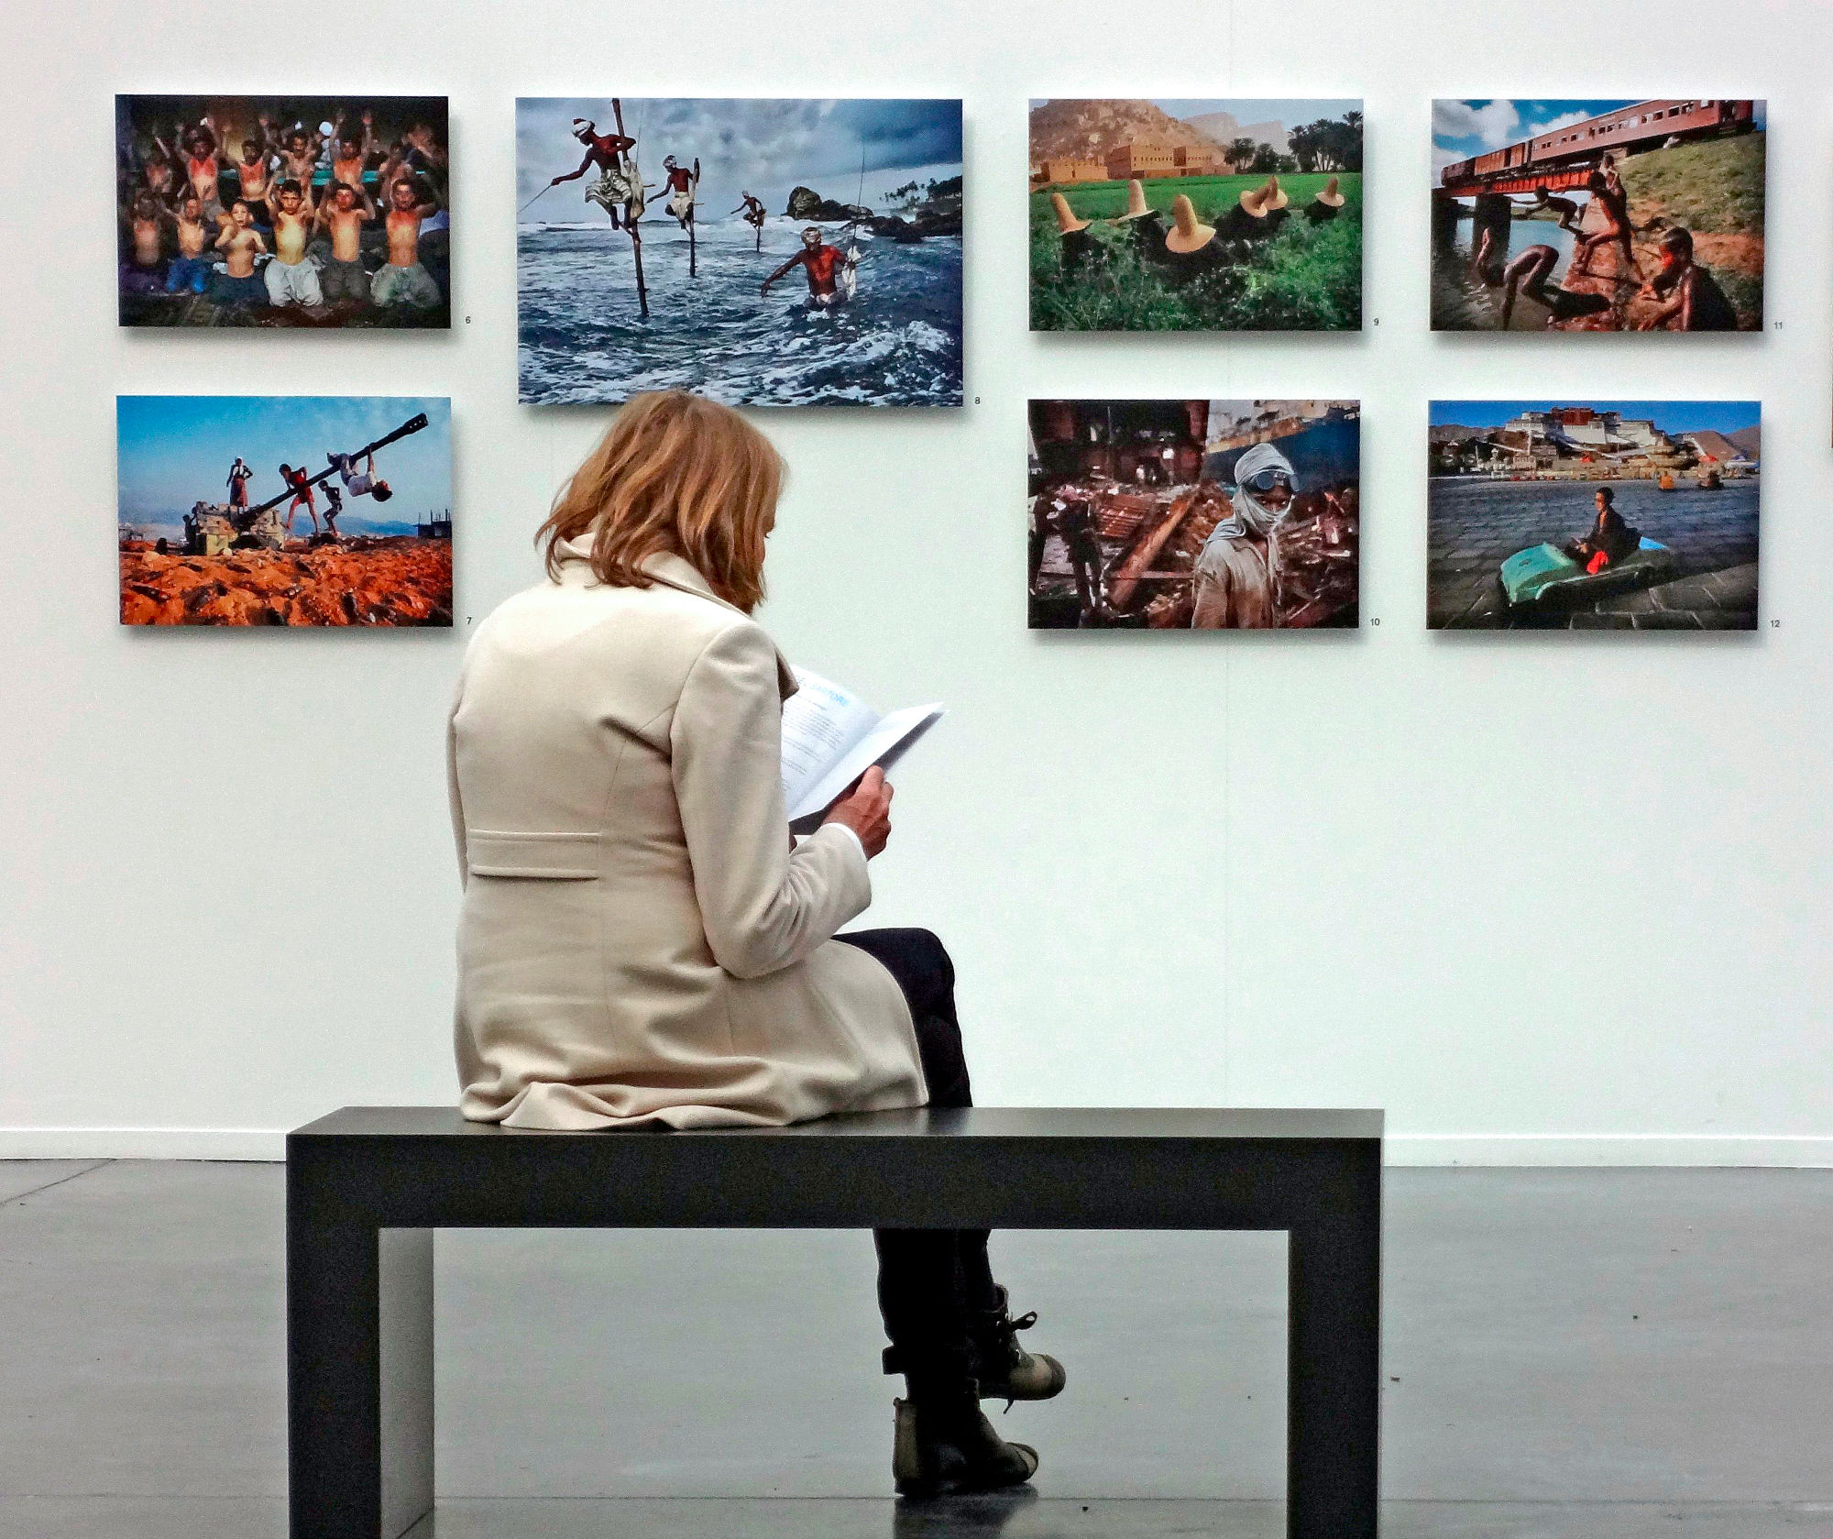
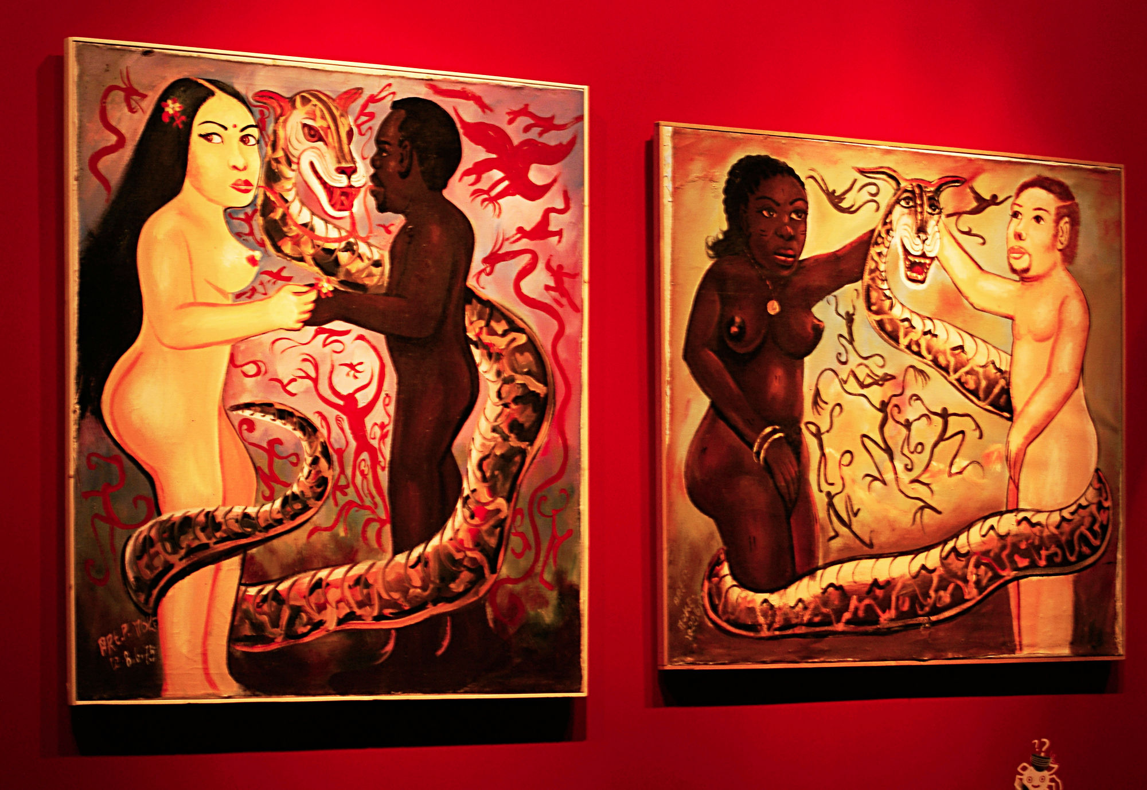
Aandacht voor fotografisch topwerk, én voor Afrikaanse kunst in het binnenmuseum
foto's Rinus Alberti

Een kleiner deel van de groep koos ervoor om direct het buitenmuseum vast te leggen, juist vanwege het fraaie zachte licht tijdens die ochtend, alsmede het feit dat je nog in alle rust kon fotograferen.

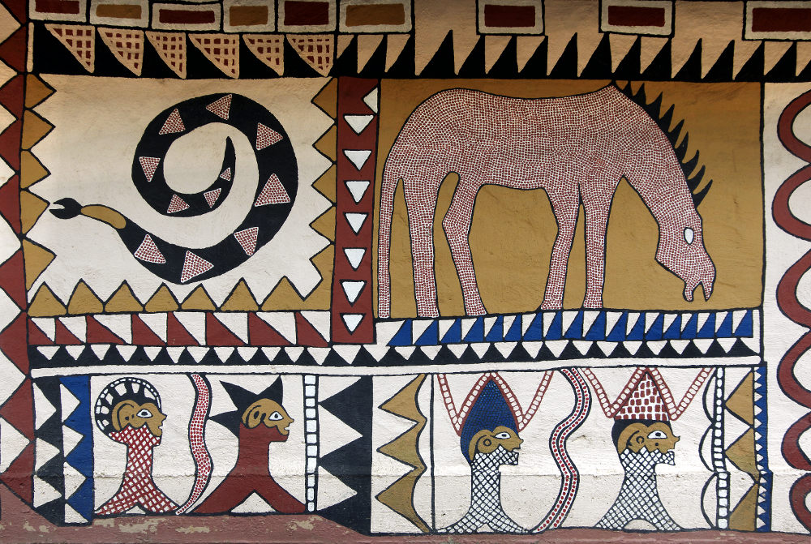
Ook buiten veel kunst, gefotografeerd bij zacht licht
foto Wessel Sijl

Naarmate de ochtend vorderde zag je steeds meer HCC'ers rondlopen in het buitenmuseum, en vrijwel iedereen was buiten paraat ten tijde van de lunch. Vanaf het middaguur werd de zon sterker, gepaard gaande met harde slagschaduwen. Dat was een interessant thema voor discussie onder de fotografen. De een zwoer bij dat krachtige zonlicht inclusief de harde schaduwen, omdat het dichter bij de Afrikaanse realiteit komt. De ander wilde juist zoveel mogelijk het zachte licht uitbuiten voor een optimaal dynamisch bereik. Smaken verschillen, en een blik op lcd van elkaars camera wees al snel uit dat het niets uitmaakt; bij iedere type licht kunnen fraaie foto's worden gemaakt.

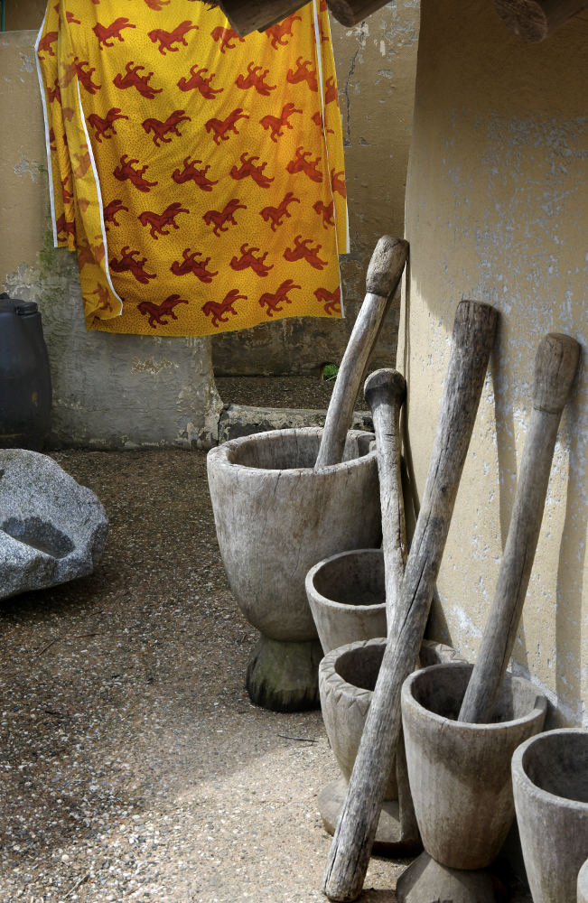
Spelen met licht, schaduw en details
foto Wessel Sijl

Alhoewel de dorpen uit de verschillende delen van het Afrikaanse continent op zichzelf al een fraaie landschapsfoto waard waren, waren opvallend veel fotografen juist gefocust op de (veelzeggende) details in en rondom de huisjes en hutten. Het interieur werd daarbij niet overgeslagen.

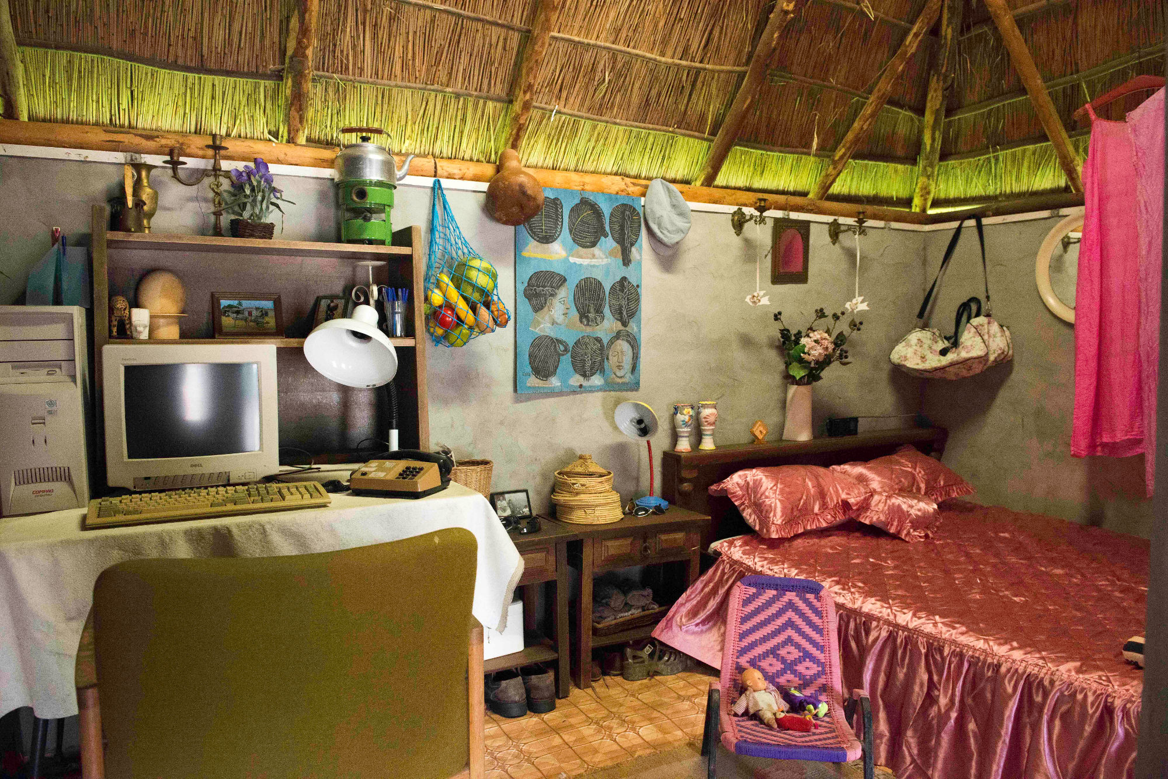
Het interieur van de hutten was menig foto waard
foto Jos van de Berge

Integrale opnames van de dorpjes deed sommigen glimlachen; alhoewel zeer fraai op de foto gezet (en toevallig die dag ook nog met een prachtige wolkenlucht), doet een Afrikaans dorp in sappig groen gras en met fraaie opbloeiende loofbossen op de achtergrond wat eigenaardig aan. Mogelijk is dat een reden geweest waarom juist vrij veel details zijn gefotografeerd, zonder die “Europese bijverschijnselen”. Overigens is de natuur rondom Berg en Dal zeker ook een foto waard (en sommigen hebben dat ook inderdaad uitgebuit).

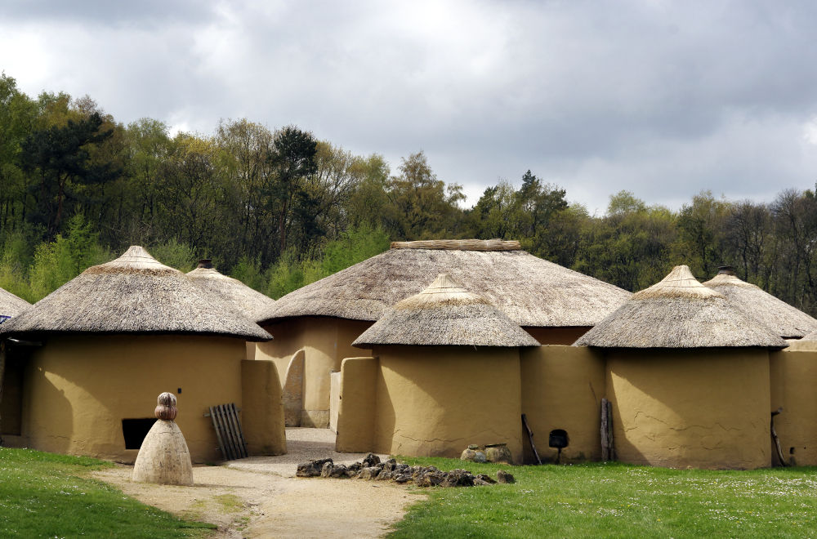
Afrika in vruchtbaar Europees natuurgebied
foto Wessel Sijl

In de loop van de middag, al of niet gesterkt door een kopje Afrikaanse pindasoep, ging een ieder weer huiswaarts, met volle geheugenkaarten en een goed gevoel over de foto-opbrengst. Er is ongetwijfeld menig uurtje achter de computer vertoefd om de opnames nog wat extra make-up te geven.

En dat een fraai artistiek shot niet alleen met een (edel) compact-, systeem- of spiegelreflexcamera behoeft te worden gemaakt, bewees Isja Nederbragt, die haar smartphone overuren liet draaien.

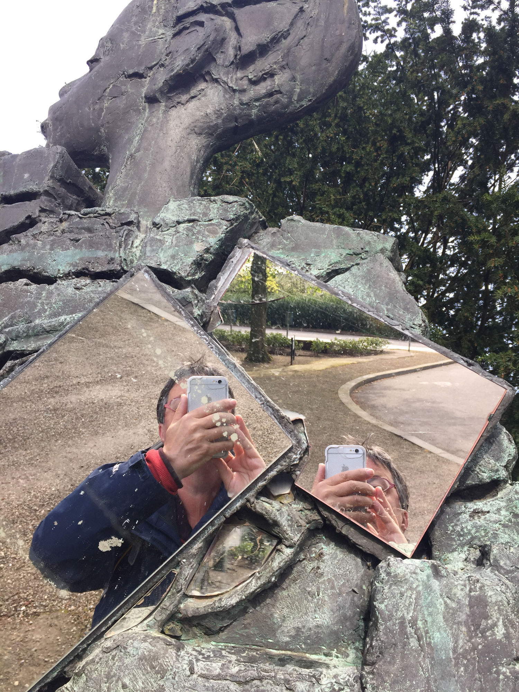

Zo kan ook een spannend beeld worden verkregen
foto Isja Nederbragt

Kortom, een geslaagde dag, en voor menigeen reden om nu alvast na te denken over de bestemming van een volgende foto-excursie.

@@@@@

